ĐẠI HỌC QUỐC GIA TP. HỒ CHÍ MINH
TRƯỜNG ĐẠI HỌC BÁCH KHOA
KHOA ĐIỆN – ĐIỆN TỬ
BỘ MÔN VIỄN THÔNG
---------------o0o---------------



ĐỀ CƯƠNG LUẬN VĂN

BÁO CÁO
CC2538 DEVELOPMENT KIT VERSION 2.0
AND RANGE TEST WITH EXTERNAL ANTENA

GVHD: TS. Võ Quế Sơn
SVTH: Nguyễn Hữu Hoàng
MSSV: 1411319

TP. HỒ CHÍ MINH, THÁNG 8 NĂM 2018

Mục Lục
A. Phần cứng. 3
1. Module CC2538 3
2. Mạch thực hiện dựa trên module CC2538 4
3. Antena sử dụng. 5
B. Thực hiện 6
C. Kết quả thực hiện 10
D. Kết luận 10

A. Phần cứng.

1. Module CC2538

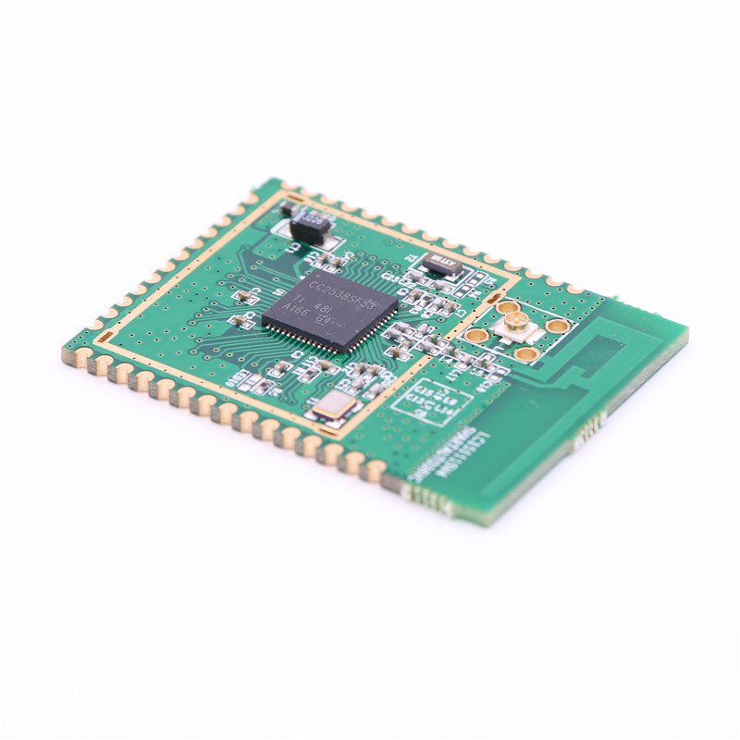
Hình 1: Module CC2538

- Chip CC2538 TI, lõi ARM Cortex-M3, clock 32MHz, Flash 512KB, RAM 32KB.
- RF 2.4 GHz, 802.15.4, RSS -97dBm, 7dBm transmit power.
- Support SMA, IPX chip base, support on plate antenna

2. Mạch thực hiện dựa trên module CC2538

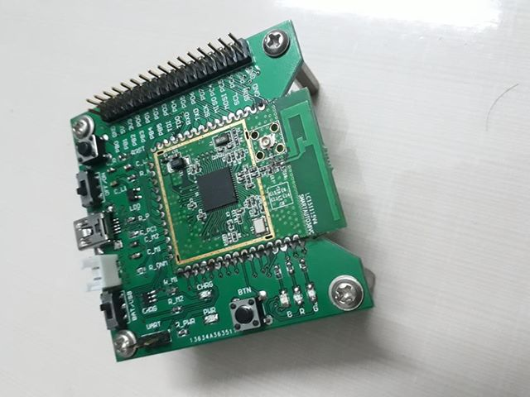Hình 2: Mạch thực hiện cc2538

- Sử dụng module CC2538
- Có các cổng giao tiếp USB, UART, GPIO, SPI, I2C, ….
- Có khả năng hoạt động với nguồn USB, PIN hoặc nguồn 5V.
- Có khả năng Sạc PIN.
- Có Led thông báo nguồn, pin.
- Có Led, button, GPIO cho người sử dụng.
- Nạp chương trình thông qua bootloader.
- Có khả năng sử dụng Anten ngoài.

3. Antena sử dụng.

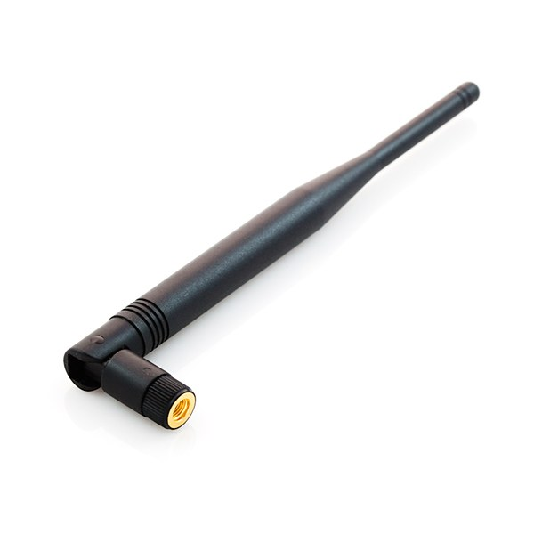Hình 3: External Antena 2.4GHz - 6dBi

Với các thông số của antena :

- Dải tần: 2400 - 2500MHZ
- Gain dBi: 6 DBI
- VSWR: ≦ 1.8
- Input impedance -Ω: 50Ω
- Maximum Power: 50W
- Khớp nối : SMA đực.
- Kích thước: 19.5 cm

B. Thực hiện
- Địa điểm thực hiện là ở trong khuôn viên của trường Đại Học Bách Khoa TP.HCM.
- Điều kiện môi trường: thời tiết không mưa, xung quang có nhiều tòa nhà, cây cối, người qua lại.
- Anten được bố trí sao cho thân anten vuông góc với mặt đất cho cả 2 bộ truyền và nhận.
- Thực hiện với 1 node là border roter, node là client. Node là border router sẽ thực hiện đo RSSI nhận được từ node client và thực hiện ping tới node client với mỗi khoảng thời gian là 1 giây.

Sau đây là các trường hợp đo đạc với khoảng cách khác nhau được mô tả thông qua Google Maps:
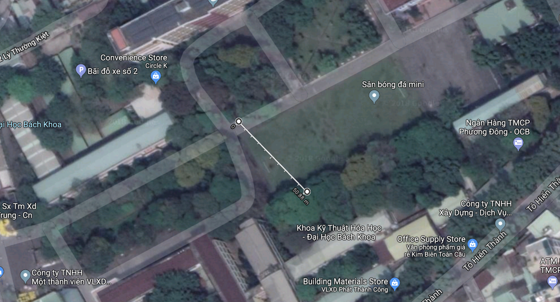Hình 4: Khoảng cách giữa 2 node là 50m
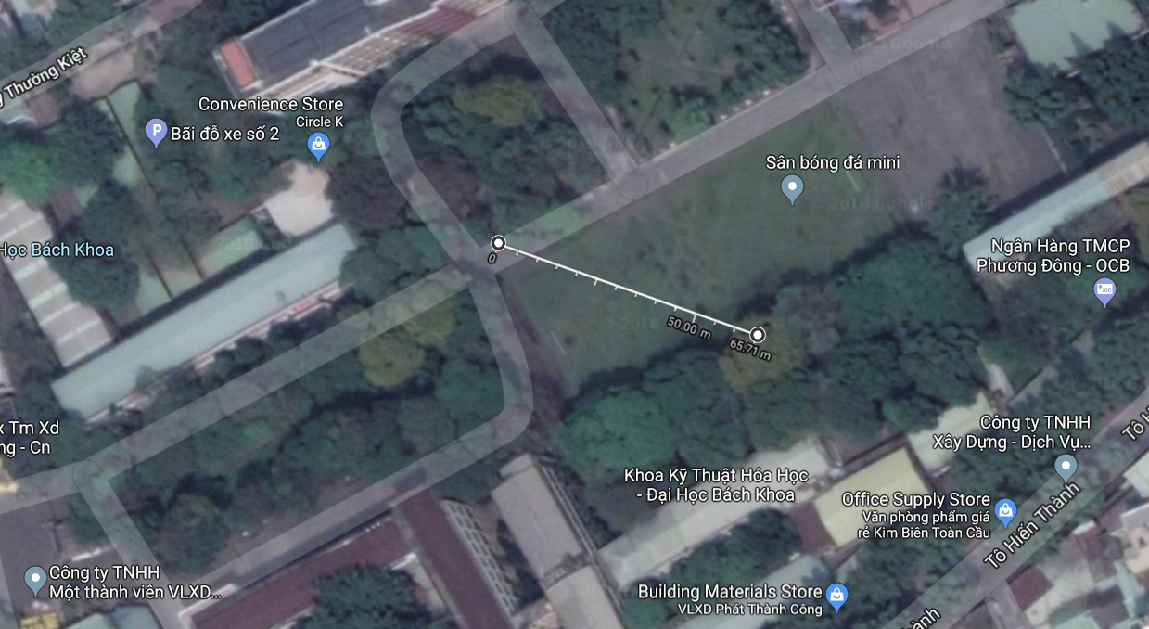Hình 5: Khoảng cách giữa 2 node là 65m
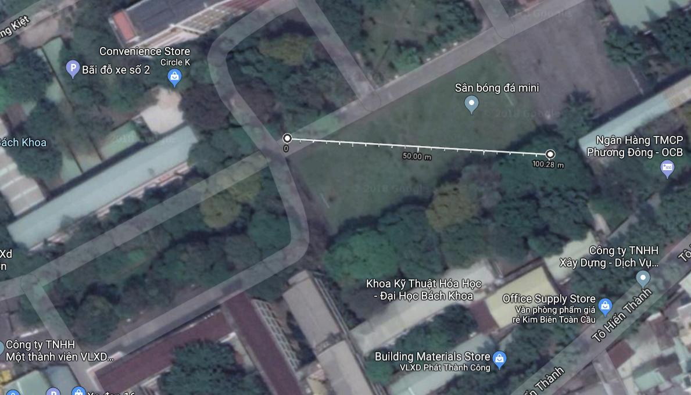Hình 6: Khoảng cách giữa 2 node là 100m
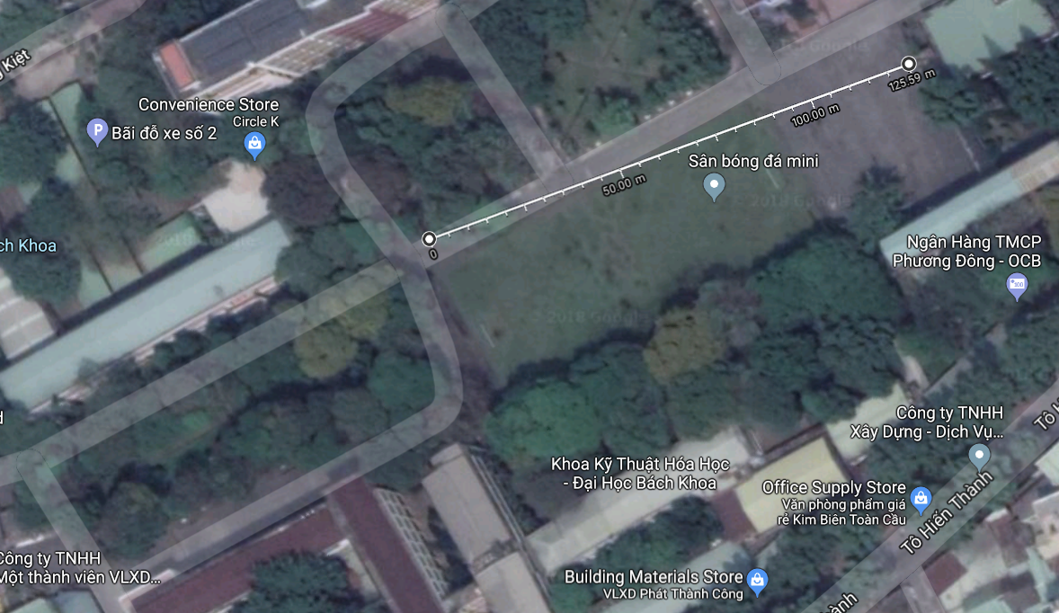Hình 7: Khoảng cách giữa 2 node là 125m
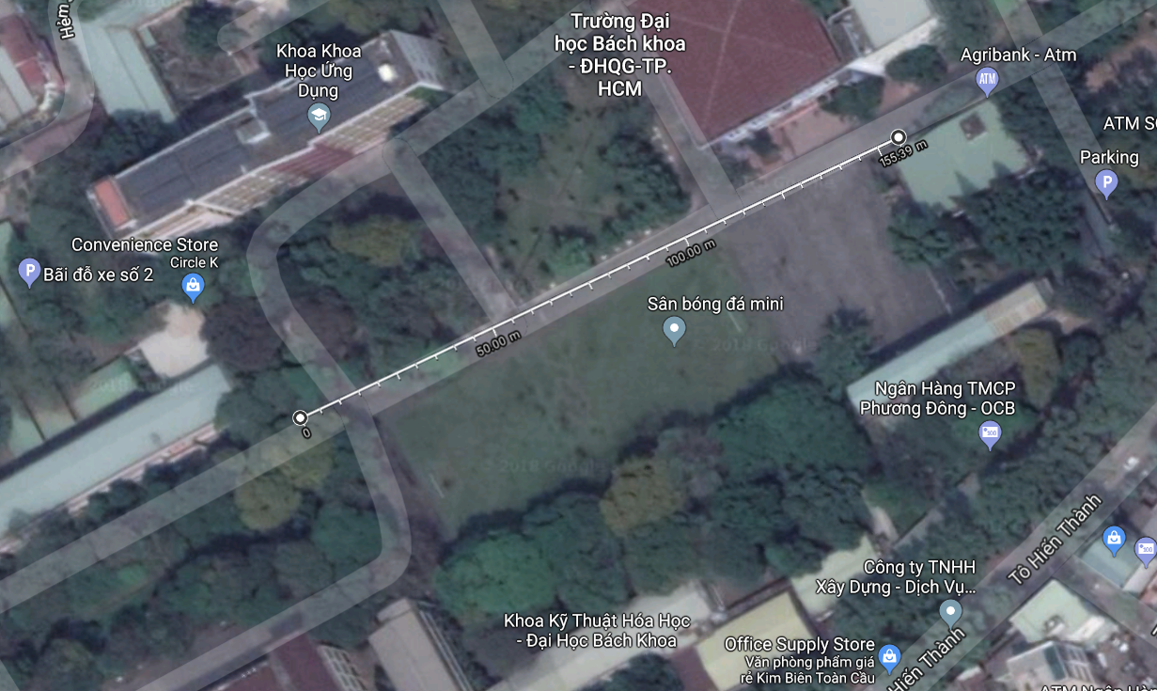Hình 8: Khoảng cách giữa 2 node là 155m

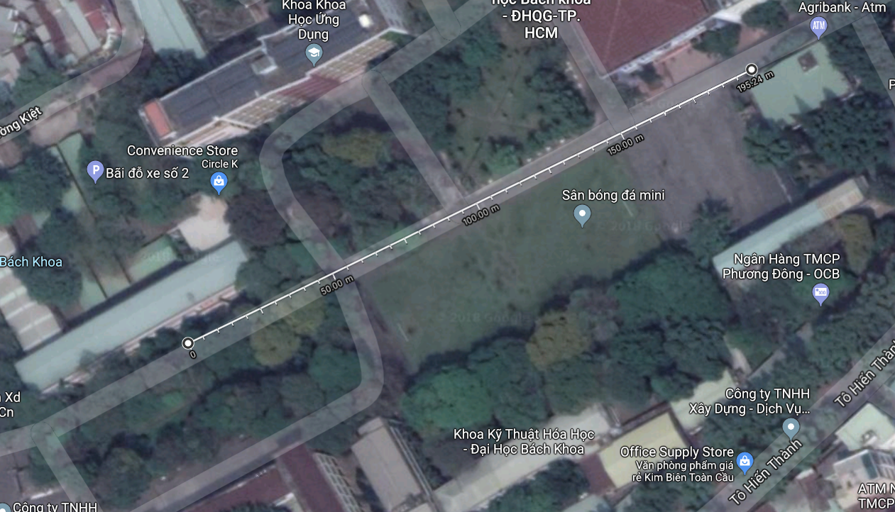Hình 9: Khoảng cách giữa 2 node là 195m
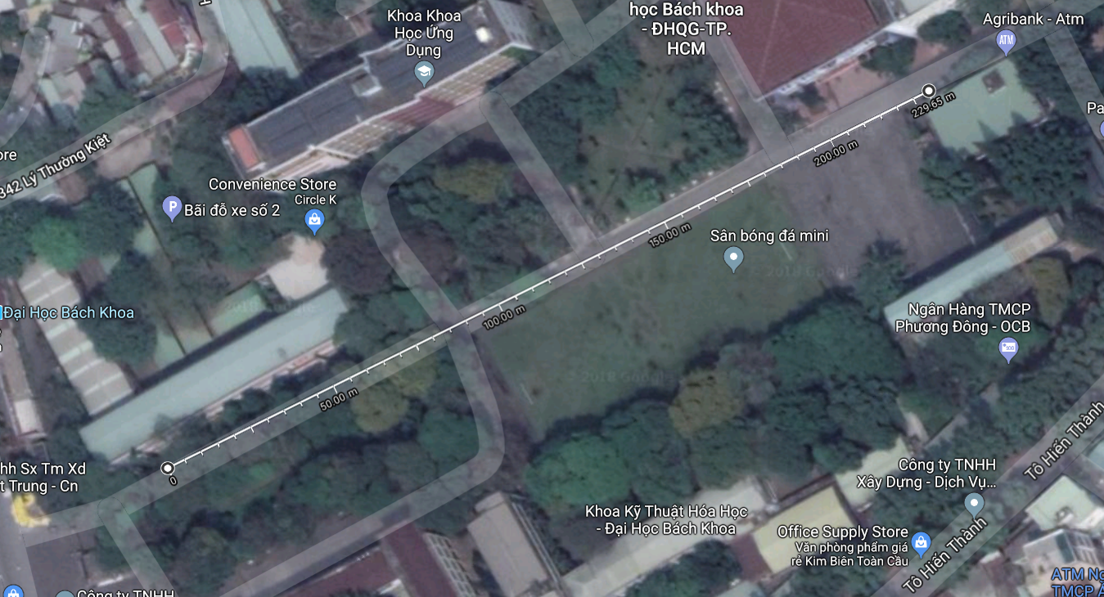Hình 10: Khoảng cách giữa 2 node là 230m

C. Kết quả thực hiện
Bảng kết quả đo được:
STT | Khoảng cách (m) | Độ cao border router (m) | Độ cao client node (m) | RSSI Min (dBm) | RSSI Max (dBm) | PRR (%)
1 | 50 | 1.2 | 1 | -74 | -69 | 1010/1012 = 100
2 | 65 | 1.2 | 1 | -79 | -74 | 1010/1011 = 100
3 | 100 | 1.2 | 1 | -91 | -82 | 978/1011 = 97
4 | 125 | 1.2 | 1 | -97 | -94 | 852/1013 = 85
5 | 155 | 1.2 | 2.2 | -76 | -72 | 1018/1018 = 100
6 | 195 | 1.2 | 2.2 | -80 | -74 | 1013/1013 = 100
7 | 230 | 1.2 | 2.2 | -92 | -87 | 597/607 = 98

D. Kết luận
- Khoảng cách truyền nhận được dữ liệu với antena có sẵn trên module là khá tốt, chỉ số PRR khá cao.
- Khoảng cách truyền không chỉ phụ thuộc vào công suất thu phát, độ lợi anten, mà còn phụ thuộc rất nhiều vào yếu tố môi trường và độ cao bộ truyền nhận.
- Thu phát truyện nhận trong phạm vi 200 m là đáng tin cậy, có thể phát triển cho các ứng dụng ngoài trời như smart cities, smart environment, smart agriculture, industrial control,… hầu hết các ứng dụng IoT hiện này có khoảng cách trong vòng 200 m.art Environment

